國立臺北科技大學 進修部 112學年度第1學期 隨班附讀報名表
報名日期 112年9月5日(二)起~112年9月19日(二)止 逾期不受理
姓 名 | 高玉鑫
最 高  學 歷 | 校 名 |  | 系 所 |  |  |  |  | 修業期間 |  | 畢/肄業
最 高  學 歷 | 高苑科技大學 |  | 電子工程系 |  |  |  |  | 91/09~93/09 |  | 畢業
選 課  資 料 | *請依網頁資訊填寫 *可自行增加欄位 |  |  |  |  |  |  |  | *無開放隨班附讀之課程，需自行與授課老師聯繫後，請老師簽名並填寫名額順序或檢附老師表示同意之E-mail信件與名額順序，若名額已滿會另行通知。  ※碩士班每門課以5名為限。  ※學士班每門課以6名為限。
選 課  資 料 | 課號  (6碼數字) | 課程名稱 |  | 學分 | 上課  時數 | 班級 |  | 授課老師
選 課  資 料 | 322983 | 智慧生活科技專論 |  | 3 | 3 | 職自動化所 |  | 陳文輝 | □請老師簽名並填寫名額順序 。  簽名：____________ 順序：_______  □檢附老師同意之信件與名額順序。  □課程系統之隨班附讀欄位寫(是)，請檢附課程資料之頁面。
選 課  資 料 | 322992 | 嵌入式工業機器視覺 |  | 3 | 3 | 職自動化所 |  | 陳金聖 | □請老師簽名並填寫名額順序 。  簽名：____________ 順序：_______  □檢附老師同意之信件與名額順序。  □課程系統之隨班附讀欄位寫(是)，請檢附課程資料之頁面 。
選 課  資 料 | 請學員填寫本學期申請總學分數：  □學士學分班______小時 *2,500 (另+500元報名費)共NT$ ____________  ■碩士學分班___6_小時 *5,500 (另+500元報名費)共NT$ __ 33500 ____  ※注意事項：有關本校推廣教育學分證明書依規定應加註「此證明不得作為取得合格教師資格教育學分採計之用」，請學員報名課程時多加留意；上課教室及時間請自行至「國立臺北科技大學課程查詢系統」查詢，報名繳件完成請依各班上課時間，直接到教室上課；每學期開學後1個月內會於推廣教育中心網站公告上課學(員)號；學期結束後1個月成績通過者會另行通知領取學分證明書(Certificate 中英文版本含成績，印製在同一張)。
請繳交 | ■本頁報名表 ■身分證件影本(請黏貼)  ■碩士學分班-需檢附最高學歷證件影本(申請學士學分班者免附)  ※有關課程費用(含學分費及報名費)：等開學確認所選課程正確後，會另行mail繳費單通知。
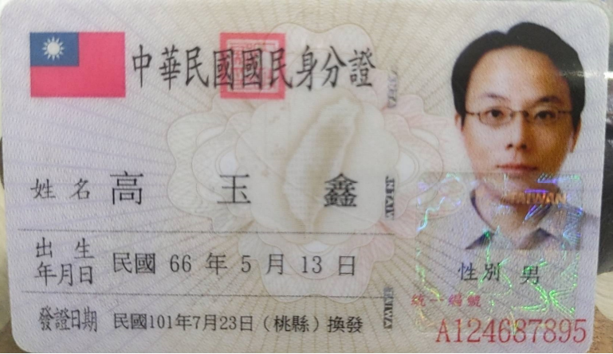 |  |  |  |  |  |  | 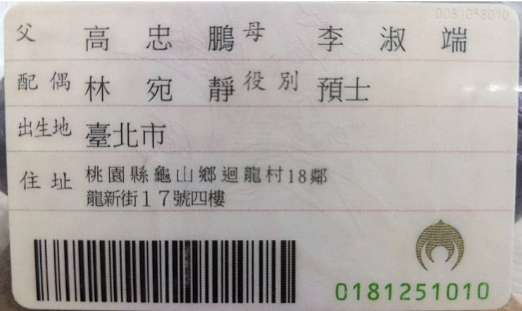
※填妥此隨班附讀報名表、檢附相關資料(不需檢附則免)，將資料掃描或拍照成清晰電子檔上傳至：
【隨班附讀報名資料收件區(112/9/5起~112/9/19止)】
收件網址 https://sce.ntut.edu.tw/p/423-1034-3257.php?Lang=zh-tw

附件

■最高學歷證件影本

